**Τεχνικό Κείμενο:**

**Domain-Model-v1.0**

**Όνομα Έργου:**

**MyAccountant**

*Μέλη Ομάδας:*

* Κόκκαλη Χριστίνα , ΑΜ: 1072617, Έτος σπουδών: Ε’
* Ράικος Ιάσων, ΑΜ: 1084552 , Έτος σπουδών: Δ’
* Βασίλης Γεωργόπουλος, ΑΜ: 1072504, Έτος σπουδών: Ε’
* Σαπουνάς Αντώνιος, ΑΜ: 1072529, Έτος σπουδών: Ε’

Καταμερισμός Εργασίας:

Editor: Κόκκαλη Χριστίνα

Contributor 1: Ράικος Ιάσων

Contributor 2: Βασίλης Γεωργόπουλος

Έκδοση

Το **Domain-model-v1.0** είναι ίδιο με το **Domain-model-v0.3**.

Εργαλεία

Χρησιμοποιήθηκαν ως εργαλεία το LucidChart για το σχήμα διαγραμμάτων και το Microsoft Word για την σύντομη περιγραφή των κλάσεων.

Σχήμα Διαγράμματος

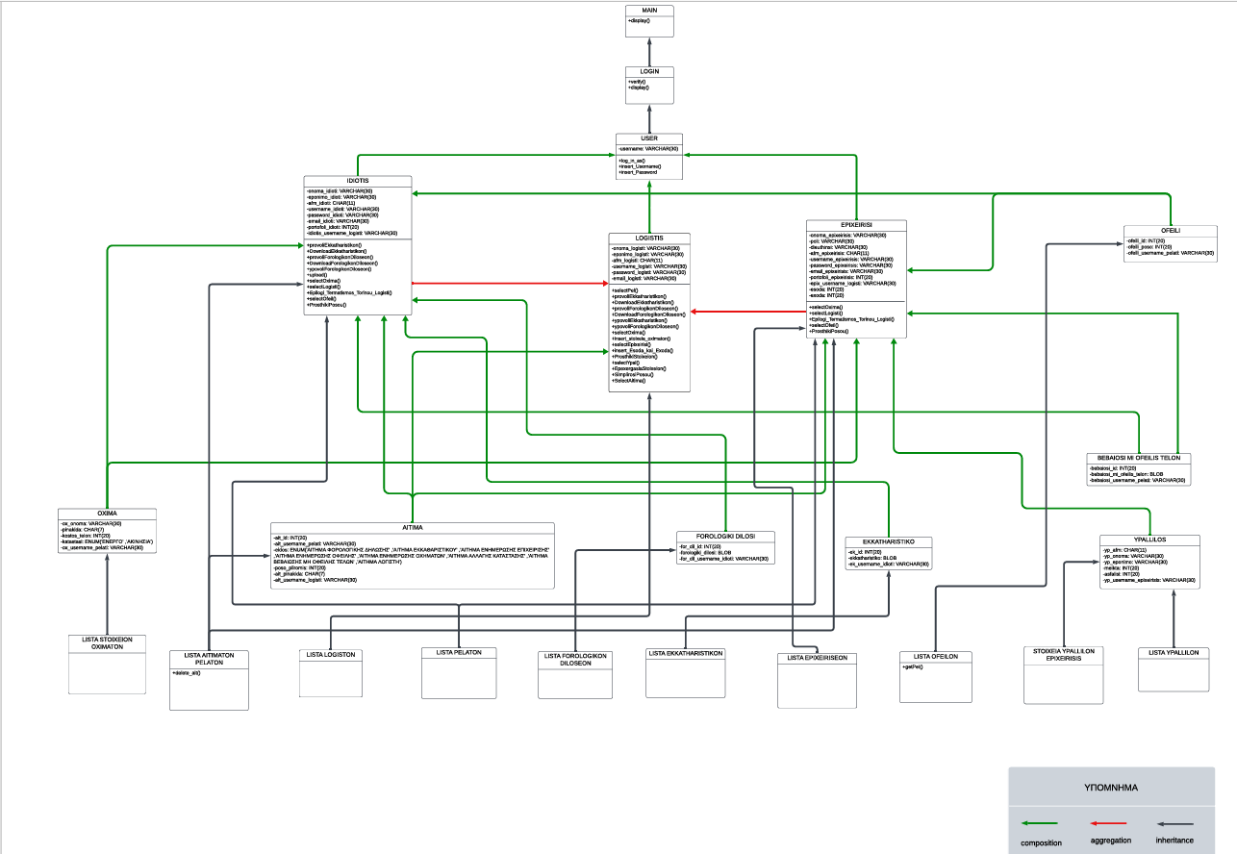

**Σύντομη περιγραφή των κλάσεων**

**MAIN**: Οντότητα στην οποία βρίσκεται η συνάρτηση main του συστήματος. Η αρχική κλάση στην οποία υπάγονται οι 3 βασικές υποκλάσεις. Η κλάση αυτή είναι η υλοποίηση της αρχικής σελίδας της εφαρμογής μας και δίνει πρόσβαση στις τέσσερις βασικές υποκλάσεις της.

**LOGIN**: Οντότητα που αφορά τη σύνδεση των χρηστών στην εφαρμογή. Ειδική βασική υπόκλαση της αρχικής κλάσης που αφορά τη σύνδεση των χρηστών στην εφαρμογή.

**USER**: Οντότητα που περιλαμβάνει τις ιδιότητες του κάθε χρήστη που υπάρχει. Ειδική βασική υποκλάση της αρχικής κλάσης. Ο χρήστης είναι μια οντότητα που αφορά τις τρεις κατηγορίες των ήδη εγγεγραμένων χρηστών που υπάρχουν στην βάση.Τα γνωρίσματα του χρήστη είναι το όνομα χρήστη.

**LOGISTIS**: Οντότητα που περιλαμβάνει τις ιδιότητες του κάθε χρήστη που κάνει log in ως Λογιστής. Πρώτη βασική υποκλάση της αρχικής κλάσης. Ο λογιστής είναι μια οντότητα που αφορά τους ήδη εγγεγραμένους χρήστες που συνδέονται ως λογιστές στο log in.Τα γνωρίσματα του λογιστή είναι το όνομα, επώνυμο ,ΑΦΜ ,username, password και e-mail.

**IDIOTIS**: Οντότητα που περιλαμβάνει τις ιδιότητες του κάθε χρήστη που κάνει log in ως Ιδιώτης. Δεύτερη βασική υποκλάση της αρχικής κλάσης. Ο Ιδιώτης είναι μια οντότητα που αφορά τους ήδη εγγεγραμένους χρήστες που συνδέονται ως ιδιώτες στο log in.Τα γνωρίσματα του Ιδιώτη είναι το όνομα, επώνυμο ,ΑΦΜ ,username, password, e-mail και πορτοφόλι.

**EPIXEIRISI**: Οντότητα που περιλαμβάνει τις ιδιότητες του κάθε χρήστη που κάνει log in ως Επιχείρηση. Τρίτη βασική υποκλάση της αρχικής κλάσης. Η Επιχείρηση είναι μια οντότητα που αφορά τους ήδη εγγεγραμένους χρήστες που συνδέονται ως επιχείρηση στο log in.Τα γνωρίσματα της επιχείρησης είναι το όνομα, πόλη, διεύθυνση ,ΑΦΜ ,username, password, e-mail, πορτοφόλι, έσοδα και έξοδα.

**OFEILI**: Οντότητα που περιλαμβάνει τις ιδιότητες των οφειλών των πελατών.Τα γνωρίσματα της οφειλής είναι το id και το ποσό οφειλής.

**OXIMA**: Οντότητα που περιλαμβάνει τις ιδιότητες των οχημάτων των πελατών.Τα γνωρίσματα του οχήματος είναι το όνομα, πινακίδα, κόστος τελών και κατάσταση.

**AITIMA**: Οντότητα που περιλαμβάνει τις ιδιότητες των αιτημάτων των πελατών.Τα γνωρίσματα του αιτήματος είναι το id, είδος και ποσό πληρωμής.

**FOROLOGIKI DILOSI**: Οντότητα που περιλαμβάνει τις ιδιότητες των φορολογικών δηλώσεων των ιδιότων.Τα γνωρίσματα του φορολογικής δήλωσης είναι το id και το αντίστοιχο αρχείο.

**EKKATHARISTIKO**: Οντότητα που περιλαμβάνει τις ιδιότητες των εκκαθαριστικών των ιδιότων.Τα γνωρίσματα του εκκαθαριστικού είναι το id και το αντίστοιχο αρχείο.

**BEBAIOSI MI OFEILIS TELON**: Οντότητα που περιλαμβάνει τις ιδιότητες των βεβαιώσεων μη οφειλής τελών των πελατών.Τα γνωρίσματα της βεβαίωσης μη οφειλής τελών είναι το id και το αντίστοιχο αρχείο.

**YPALLILOS**: Οντότητα που περιλαμβάνει τις ιδιότητες των υπαλλήλων μιας επιχείρησης.Τα γνωρίσματα του υπαλλήλου είναι το ΑΦΜ, όνομα, επώνυμο, μεικτά και ασφάλιση.

**LISTA FOROLOGIKON DILOSEON**: Η οντότητα αυτή αφορά τη λίστα των φορολογικών δηλώσεων που έχει ο ιδιώτης.

**LISTA YPALLILON**: Η οντότητα αυτή αφορά τη λίστα των υπαλλήλων μιας επιχείρησης.

**LISTA LOGISTON**: Η οντότητα αυτή αφορά τη λίστα των λογιστών που υπάρχουν.

**LISTA PELATON**: Η οντότητα αυτή αφορά τη λίστα των πελατών που έχει ο συγκεκριμένος λογιστής.

**LISTA STOIXEION OXIMATON**: Η οντότητα αυτή αφορά τη λίστα των στοιχείων των οχημάτων των πελατών και τα στοιχεία των ίδιων πελατών.

**LISTA AITIMATON PELATON**: Η οντότητα αυτή αφορά τη λίστα των αιτημάτων των πελατών που έχει ο συγκεκριμένος λογιστής.

**LISTA EPIXEIRISEON**: Η οντότητα αυτή αφορά τη λίστα των επιχειρήσεων που έχει ο συγκεκριμένος λογιστής.

**LISTA EKKATHARISTIKON**: Η οντότητα αυτή αφορά τη λίστα των εκκαθαριστικών που έχει ο πελάτης.

**LISTA OFEILON**: Η οντότητα αυτή αφορά τη λίστα των οφειλών που έχει ο πελάτης.

**STOIXEIA YPALLILON EPIXEIRISIS**: Η οντότητα αυτή αφορά τη λίστα των στοιχείων των υπαλλήλων μιας επιχειρήσης.